**LAPORAN DOKUMENTASI PROYEK PENGEMBANGAN BASIS DATA**

**“CREATIVEWAE”**

Oleh: KELAS 1D

DINA AINUR RAMADANI/243307103

RESANKO ISNAUDHIO MARZAINNAFI/243307112

WINDA AYU RAHMAWATI/243307116

DOSEN PENGAMPU: BAPAK GUS NANANG SYAFUDDIN, S.Kom., M.Kom.

**JURUSAN TEKNIK**

**PROGRAM STUDI TEKNOLOGI INFORMASI**

**POLITEKNIK NEGERI MADIUN**

**2024**

**DOKUMENTASI PROYEK PENGEMBANGAN BASIS DATA**

**“CreativeWAE”**

**Nama Klien**

Jhonatan Ardhytya May Faza

**Alamat Klien**

Jl. Setia Budi No.43, Mojorejo, Kec. Taman, Kota Madiun, Jawa Timur 63139

**Kontak Utama**

Nama Kontak Tambahan : Jhonatan Ardhytya May Faza

Jabatan: Project Manajer

Email: [mayfazhajhojho@gmail.com](mailto:mayfazhajhojho@gmail.com)

Telepon: +62 857 5569 2815

**PENDAHULUAN**

**1.1. Latar Belakang Proyek**

Proyek ini bertujuan untuk mengembangkan basis data untuk manajemen project dan jadwal kerja karyawan Agensi CreativeWAE. Saat ini, Agensi mengalami kesulitan dalam menjadwalkan jadwal kerja karyawan dikarenakan Agensi ini bersifat part-time dengan sistem WFA dan masih belum ada posisi yang mengurus hal ini. Dengan basis data ini, diharapkan proses kerja karyawan dan juga project Agensi dapat terselesaikan dengan lebih teratur.

**1.2. Tujuan Proyek**

* Membangun basis data yang terstruktur dengan baik untuk menjadwalkan jam kerja karyawan
* Meningkatkan efisiensi dalam pengerjaan project Agensi

**1.3. Ruang Lingkup Proyek**

* Termasuk: Membuat basis data dan desain basis data
* Tidak Termasuk: Pengembangan perangkat keras baru, Menentukan jadwal karyawan.

**2. ANALISIS KEBUTUHAN**

**2.1. Kebutuhan Pengguna**

* **Pengguna utama :** Project Manajer, karyawan
* **Kebutuhan :** kemampuan untuk menambah, mengurangi dan memperbarui project;

mengecek project yang sudah maupun belum dikerjakan;

**2.2. Kebutuhan Sistem**

Rincikan spesifikasi teknis dan fungsional yang diperlukan dari sistem basis data.

*Contoh:*

* ***Teknis:***

*DBMS yang digunakan (mis. MySQL), kapasitas penyimpanan, kecepatan akses data.*

* **Fungsional**
* **User story 1:**
* **Sebagai** Project Manajer, **saya ingin** dapat memasukan project untuk dikerjakan serta menganalisis kinerja karyawan **sehingga** saya dapat mengolah project untuk dibincangkan dengan client.
* **Kriteria Penerimaan:**
* Tampilan untuk akses memasukan project, analisis kinerja, laporan project.
* **User Story 2:**
* **Sebagai** Karyawan, **saya ingin** mengetahui project apa saja yang ada dan perlu dikerjakan serta kapan deadlinenya **sehingga** saya tau project mana yang perlu saya kerjakan serta menandai project yang telah saya kerjakan tersebut.
* **Kriteria Penerimaan:**
* Tampilan untuk akses data project, deadline project, serta melaporkan project yang telah dikerjakan.

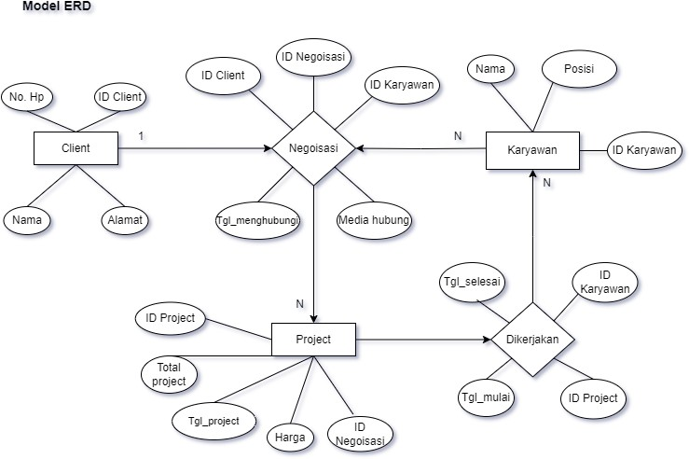

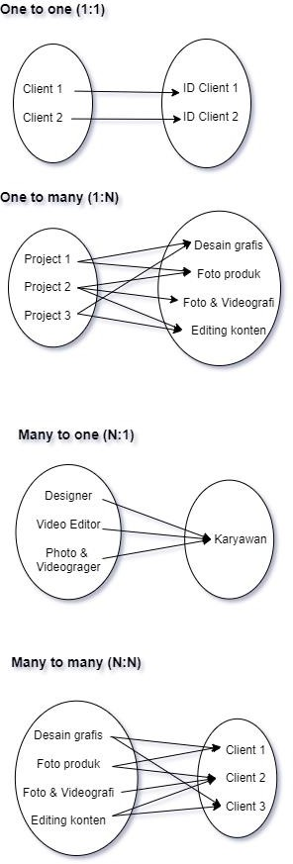

**3. DESAIN BASIS DATA**

**3.1. Model Konseptual**

* **Entitas:** Client, Project Manajer, Project, Karyawan
* **Hubungan :**
* Client menghubungi Project Manajer
* Project Manajer menerima Project
* Project diberikan dan dikerjakan oleh Karyawan

**3.2. Model Logis**

* **Tabel:**
* **Tabel Client**

|  |  |  |  |
| --- | --- | --- | --- |
| **ID Client** | **Nama Client** | **Alamat Client** | **No. HP Client** |
| C11024 | Sumber Mas Kosmetik | Jl. Pahlawan, No. 47 Kota Madiun | 0812345678901 |
| C21024 | Gembong Gemesh | Jl. Diponegoro Kota Madiun | 0812345678902 |

* **Tabel Negoisasi**

|  |  |  |  |  |
| --- | --- | --- | --- | --- |
| **ID Negoisasi** | **ID Client** | **ID Karyawan** | **Tanggal Menghubungi** | **Media Hubung** |
| P0010924 | C11024 | 23091601 | 31-08-2024 | Meeting bersama |
| P0020924 | C21024 | 23091601 | 29-08-2024 | Meeting bersama |

* **Tabel Project**

|  |  |  |  |  |
| --- | --- | --- | --- | --- |
| **ID Project** | **Jenis Project** | **Nama Client** | **Tanggal Masuk** | **Harga** |
| P0010924 | Desain Grafis | Sumber Mas Kosmetik | 01-09-2024 | Rp 1.00.000,00 |
| P0020924 | Reels | Sumber Mas Kosmetik | 01-09-2024 | Rp 800.000,00 |
| P0031024 | Videografi | Gembong Gemesh | 06-10-2024 | Rp 1.200.000,00 |

* **Tabel Pengerjaan**

|  |  |  |  |
| --- | --- | --- | --- |
| **ID Project** | **ID Karyawan** | **Tanggal Mulai** | **Tanggal Selesai** |
| P0010924 | 23091603 | 01-09-2024 | 01-10-2024 |
| P0020924 | 23091602 | 01-09-2024 | 01-10-2024 |
| P0031024 | 23091602 | 06-10-2024 | 06-11-2024 |

* **Tabel Karyawan**

|  |  |  |  |
| --- | --- | --- | --- |
| **ID Karyawan** | **Nama Karyawan** | **Alamat** | **Posisi** |
| 23091601 | Jhonatan Ardytya May Faza | Desa Kwadungan, Kabupaten Ngawi | Project Manager |
| 23091602 | Resanko Isnaudhio Marzainnafi | Desa Pilangrejo, Kabupaten Madiun | Art & Creative Director, Video Editor |
| 23091603 | Muhammad Firdaus Haykal | Jl. Rejomulyo, Kota Madiun | Desainer Grafis, Video Editor |

**3.3. Model Fisik**

* **Indeks:** No.Project untuk mempercepat pencarian
* **Optimasi:**

**3.4. Fitur-fitur**

1. Tabel employees: Menyimpan informasi karyawan.
2. Tabel projects: Menyimpan informasi proyek yang dikelola agensi.
3. Tabel work_schedule: Menyimpan jadwal kerja karyawan untuk setiap proyek.
4. Tabel project_status: Menyimpan status proyek (misalnya, "ongoing," "completed," "not started").

**3.5. Query**

**1, Query dan Implementasi Struktur Tabel**

* **Tabel Karyawan**

CREATE TABLE employees (

employee_id INT PRIMARY KEY AUTO_INCREMENT,

name VARCHAR(100),

position VARCHAR(50),

work_mode ENUM('part-time', 'wfa'), -- 'wfa' untuk work-from-anywhere

contact_info VARCHAR(100)

);

* **Tabel Proyek**

CREATE TABLE projects (

project_id INT PRIMARY KEY AUTO_INCREMENT,

project_name VARCHAR(100),

description TEXT,

start_date DATE,

end_date DATE,

project_status ENUM('not started', 'ongoing', 'completed') DEFAULT 'not started'

);

* **Tabel Jadwal Kerja**

CREATE TABLE work_schedule (

schedule_id INT PRIMARY KEY AUTO_INCREMENT,

employee_id INT,

project_id INT,

work_date DATE,

hours_worked INT,

FOREIGN KEY (employee_id) REFERENCES employees(employee_id),

FOREIGN KEY (project_id) REFERENCES projects(project_id)

);

**2. Fitur Sistem dengan Query Database**

* **Menambah Proyek Baru**

INSERT INTO projects (project_name, description, start_date, end_date)

VALUES ('Nama Proyek', 'Deskripsi proyek', '2024-11-15', '2024-12-15');

* **Menghapus Proyek**

DELETE FROM projects WHERE project_id = 1;

* **Memperbarui Proyek**

UPDATE projects

SET project_name = 'Nama Proyek Baru',

description = 'Deskripsi baru proyek',

end_date = '2024-12-20',

project_status = 'ongoing'

WHERE project_id = 1;

* **Mengecek Status Proyek**

SELECT * FROM projects WHERE project_status = 'completed';

* **Menambah Jadwal Kerja Karyawan**

INSERT INTO work_schedule (employee_id, project_id, work_date, hours_worked)

VALUES (1, 2, '2024-11-16', 5);

* **Melihat Jadwal Kerja Karyawan**

SELECT ws.work_date, ws.hours_worked, p.project_name

FROM work_schedule ws

JOIN projects p ON ws.project_id = p.project_id

WHERE ws.employee_id = 1;

* **Memperbarui Jadwal Kerja**

UPDATE work_schedule

SET work_date = '2024-11-18', hours_worked = 6

WHERE schedule_id = 1;

* **Melihat Proyek yang Dikerjakan oleh Karyawan**

SELECT p.project_name, p.project_status, ws.work_date, ws.hours_worked

FROM work_schedule ws

JOIN projects p ON ws.project_id = p.project_id

WHERE ws.employee_id = 1;

**Dokumentasi Proyek Pengembangan Basis Data**

1. **Anggota 1: Composer**

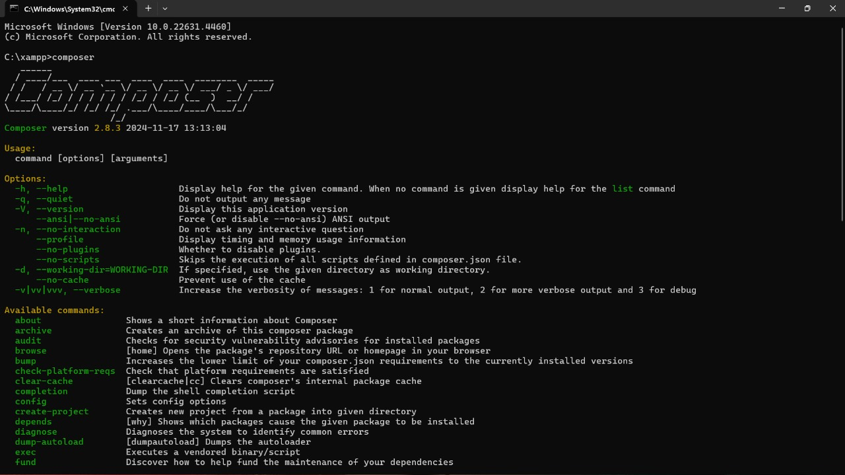

1. **Anggota 2 : Database Administrator**

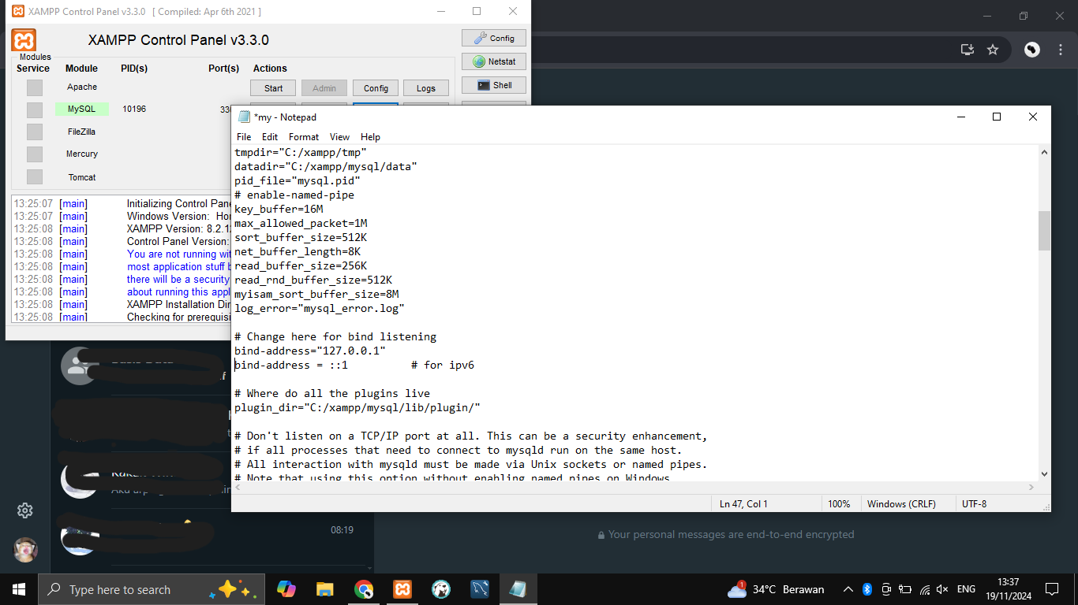

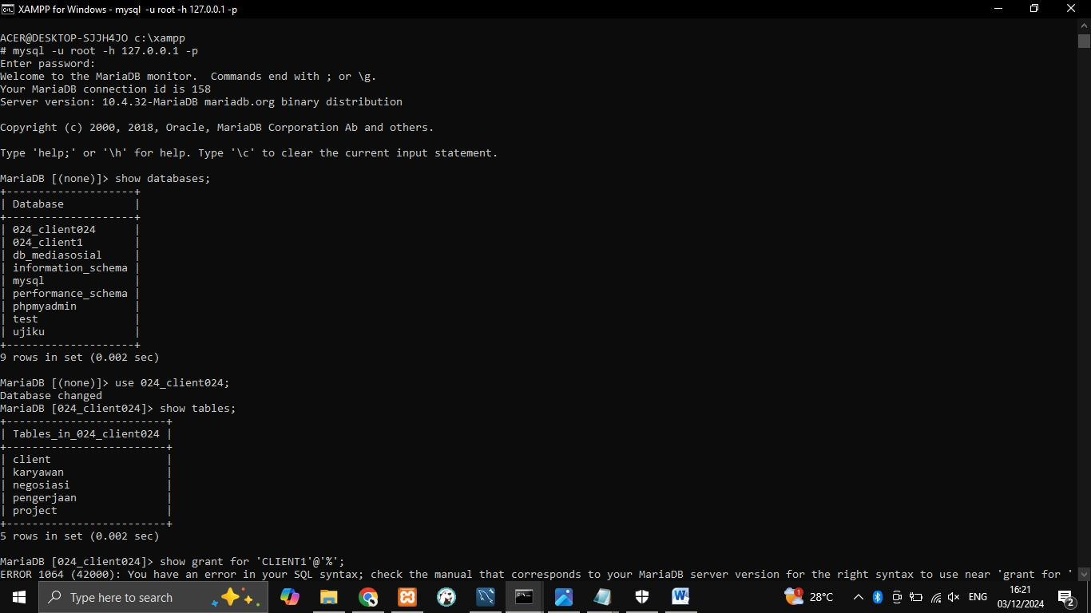

1. **Anggota 3 : User**



